**Liên đội Trường Trần Bình Trọng tham gia hoạt động Cụm thi đua 1**

Nhằm chào mừng ki niệm 93 năm ngày thành lập Đoàn TNCS Hồ Chí Minh (26/03/1931 - 26 03/2024), bên cạnh đó, đẩy mạnh tổ chức các phong trào thi dua học tập, rèn luyện của học sinh: đồng thời phát huy vai trò trách nhiệm của thế hệ trẻ trong công cuộc xây dựng và bảo vệ Tổ quốc trong giai đoạn hiện nay. Các bạn đội viên Liên đội Trần Bình Trọng đã tham gia Chương trình “Thắp sáng ước mơ thiếu nhi Việt Nam” và “Ngày hội thiếu nhi vui khỏe”. Đây là hoạt động thường niên do Cụm thi đua 1 tổ chức.

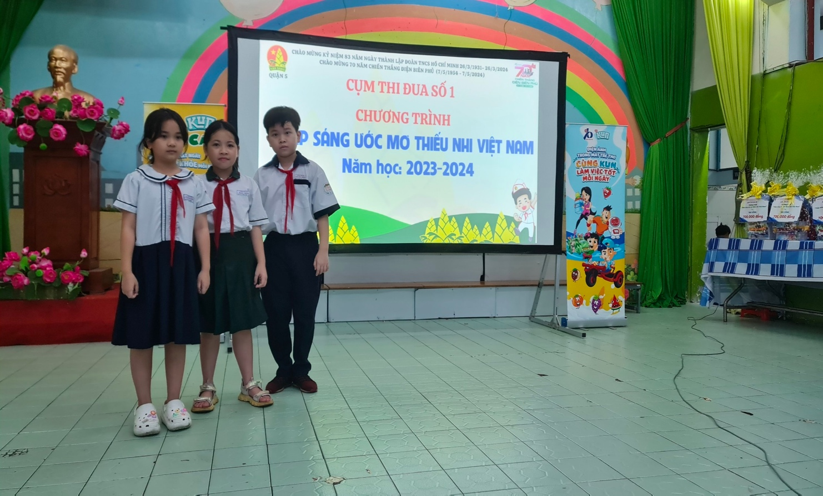

Tham gia ngày hội với các bạn đội viên còn có đồng chí Nguyễn Đình Quý Chủ tịch Hội đồng Đội Quận 5, Giám đốc Nhà thiếu nhi Quận 5.

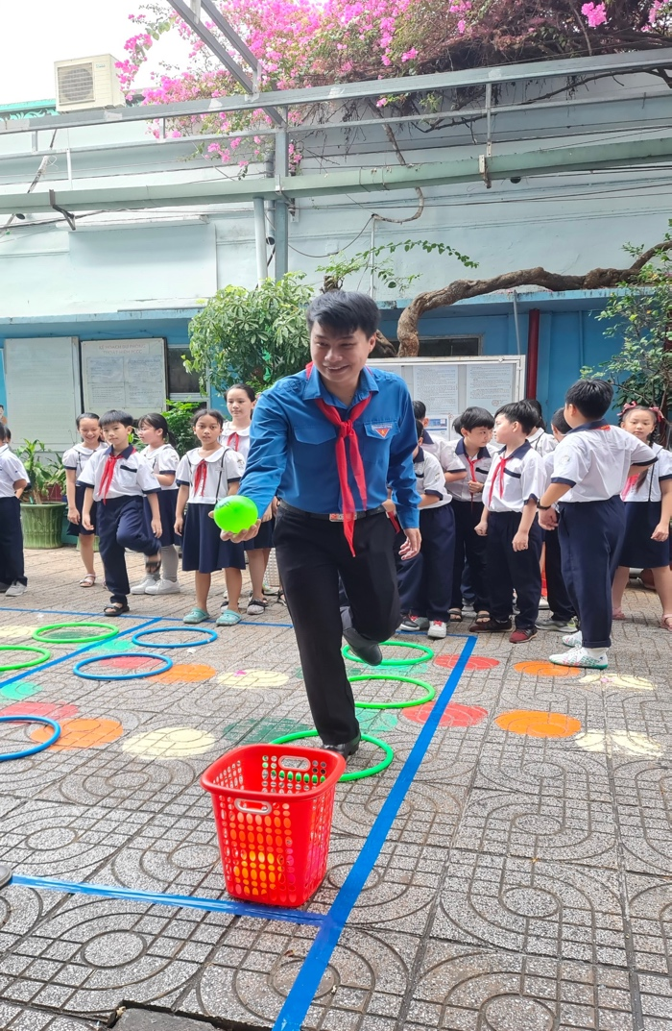

Trong không khí vui tươi của buổi sáng đầu tuần, 20 bạn đội viên đại diện cho Liên đội Trần Bình Trọng tham gia các hoạt động của Ngày hội rất hào hứng.

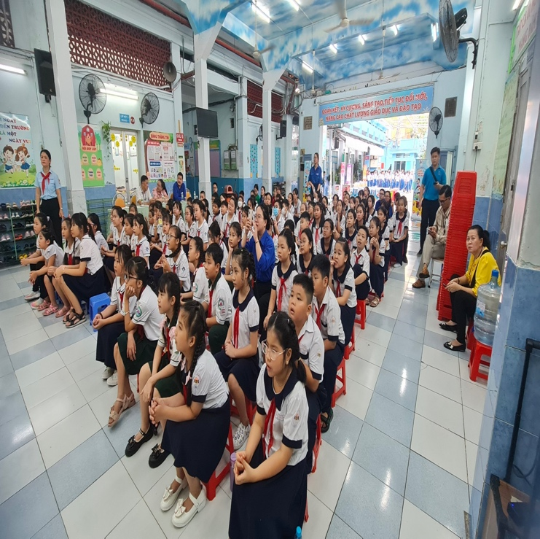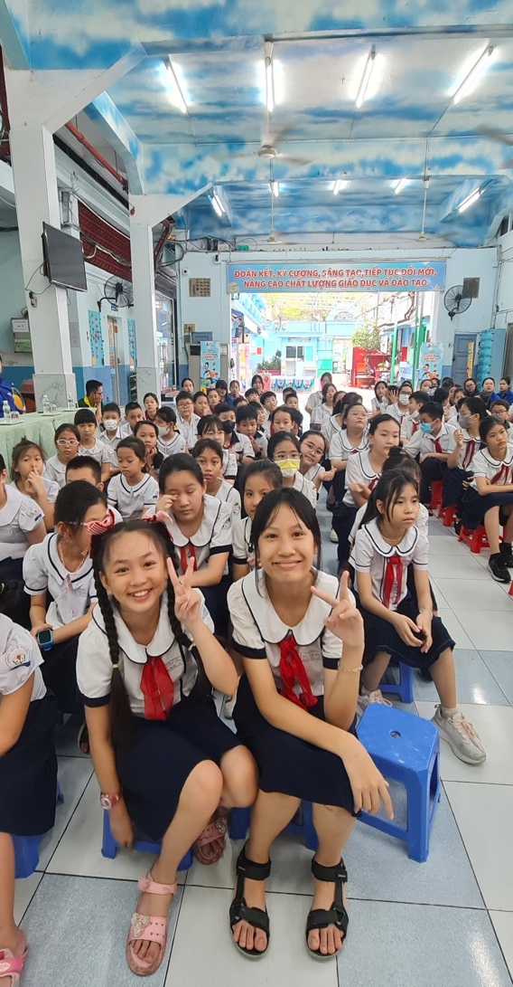

Các trò chơi vận động trong ngày hội đã thu hút các bạn tham gia rất nhiệt tình. Không khí náo nhiệt của ngày hội, cùng sự cổ vũ không ngừng của khán giả dành cho các đội chơi đã để lại những khoảnh khắc khó quên của các bạn đội viên.

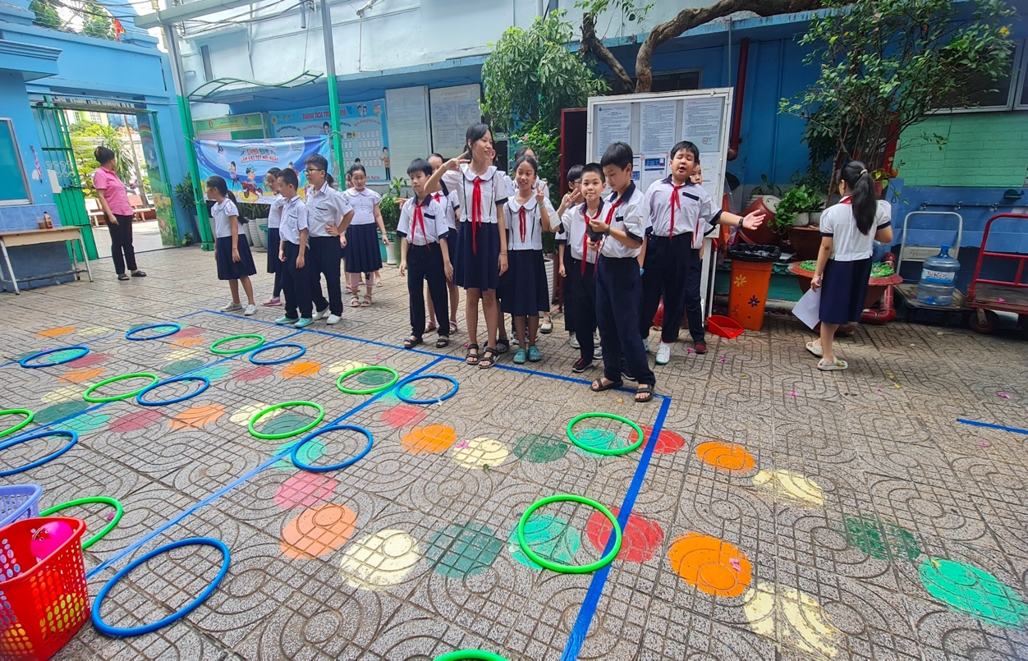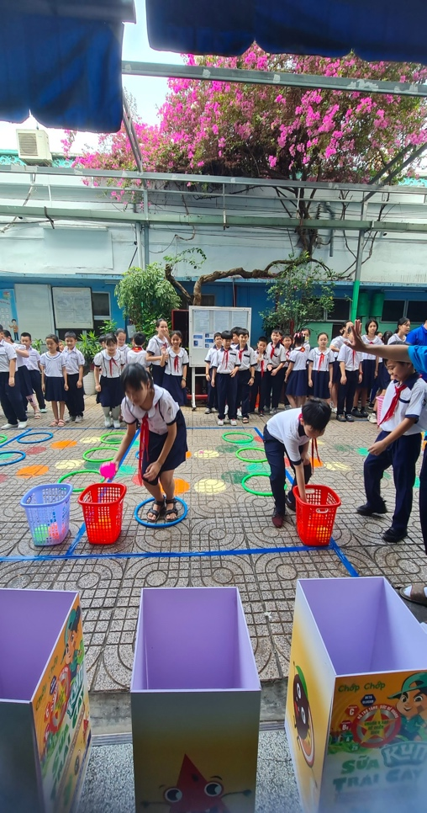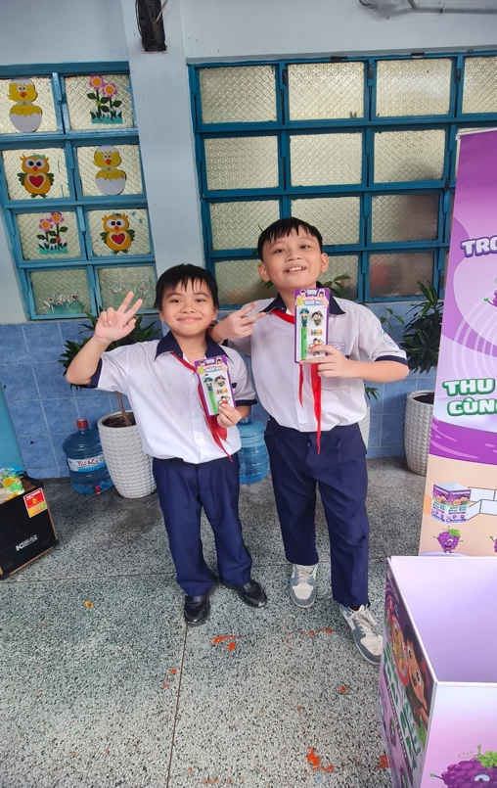

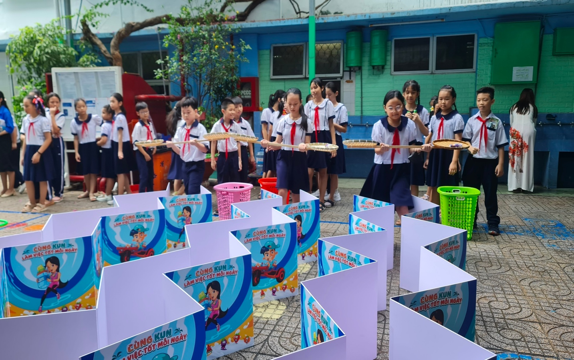

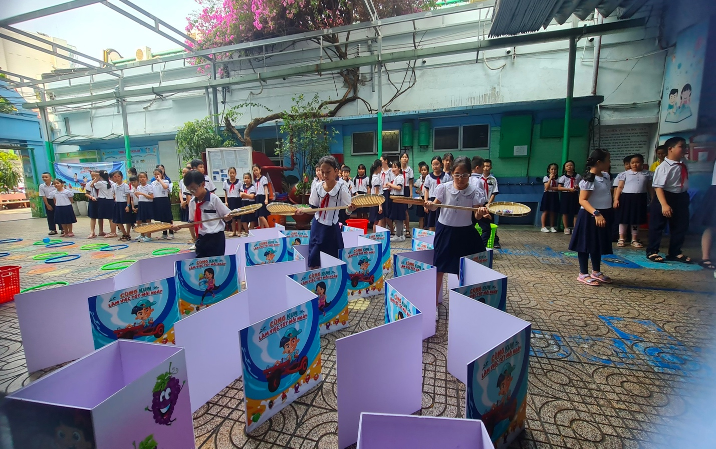

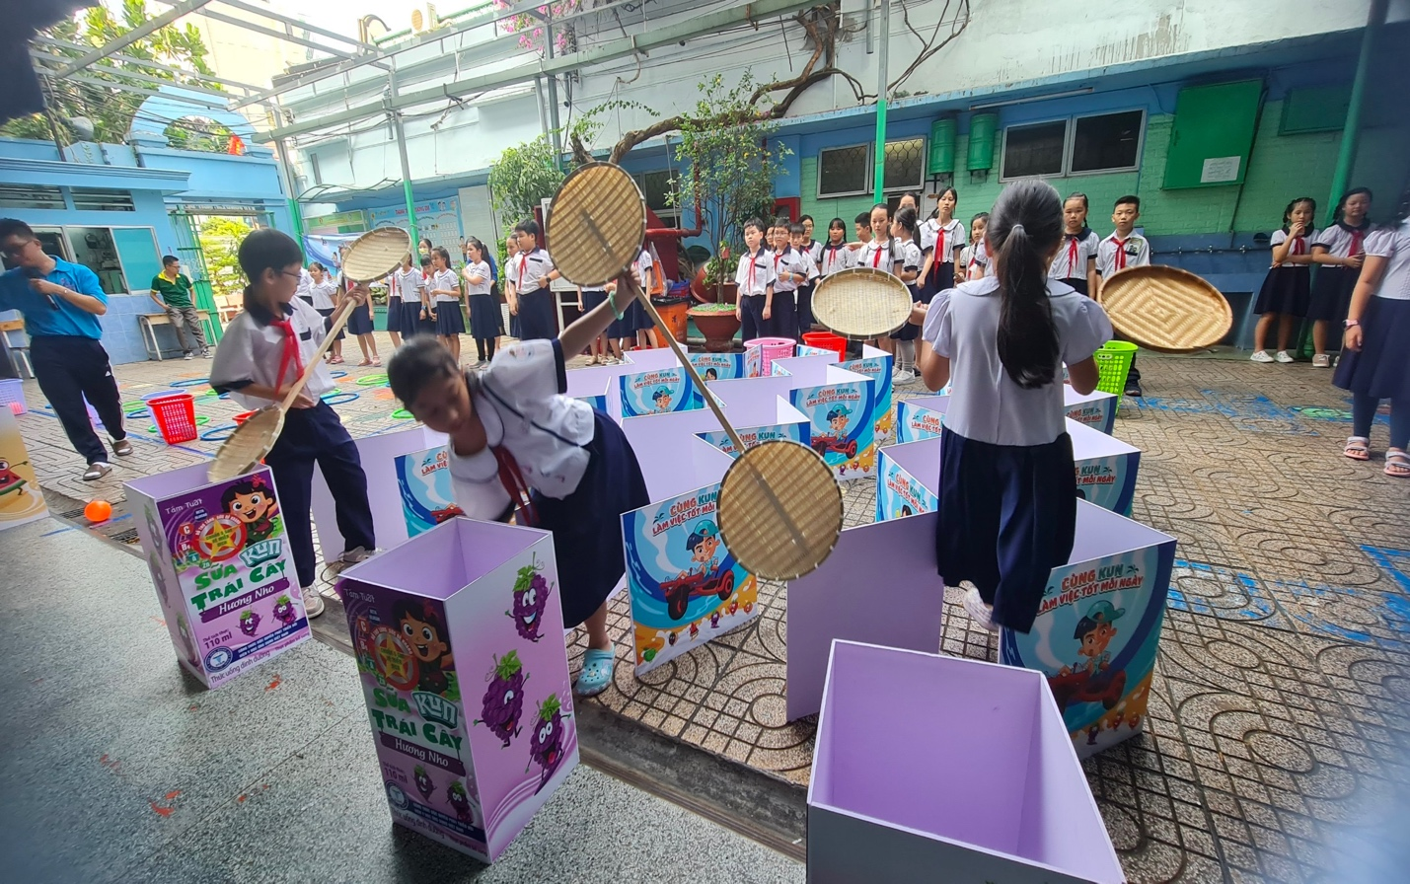

Một hoạt động rất ý nghĩa của Chương trình “Thắp sáng ước mơ thiếu nhi Việt Nam” nhằm chia sẻ khó khăn, biểu dương học sinh có thành tích cao trong liên đội và động viên các em hoàn cảnh đặc biệt khó khăn tiếp tục vươn lên học tập. hoàn thiện ước mơ. Từ đó giáo dục truyền thống tương thân ái, lá lành đùm lá rách cho các em học sinh.

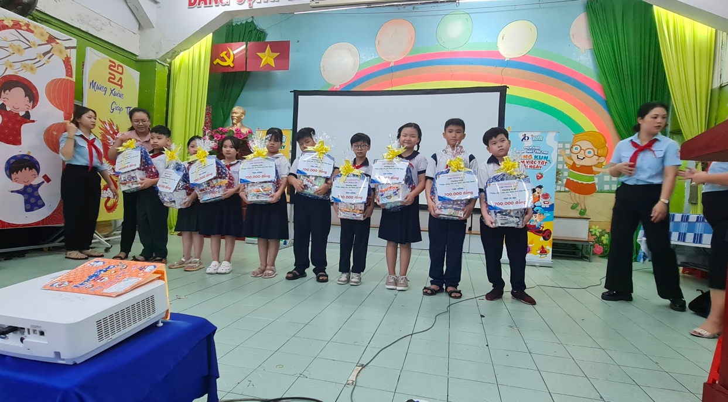Hai bạn đội viên Ngô Huỳnh Anh Kiệt - Lớp 4/2 và Nguyễn Thành Phát - Lớp 4/6 được nhận những phần quà ý nghĩa, động viên các bạn tiếp tục phấn đấu học tập để trở thành con ngoan trò giỏi.

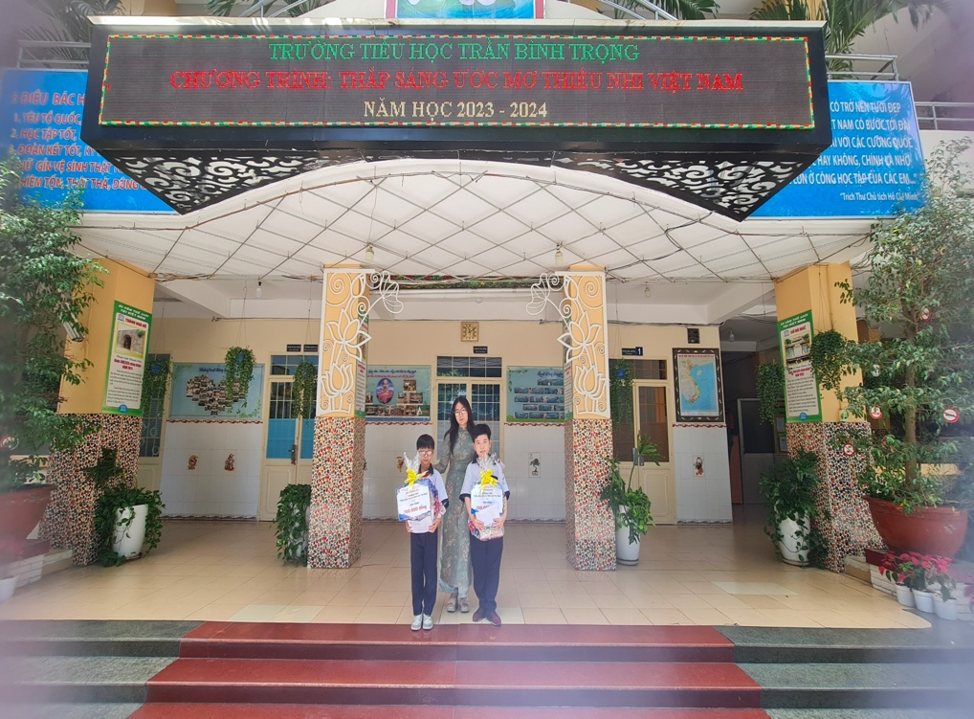

Thông qua Chương trình và các hoạt động năm nay, các bạn Đội viên - học sinh Liên đội Trần Bình Trọng có ý thức rèn luyện phần đấu học tập, rèn luyện thực hiện tốt chủ đề của Đội “Thiếu nhi Thành phố Bác chăm ngoan, học tốt tiếp bước cha anh”.